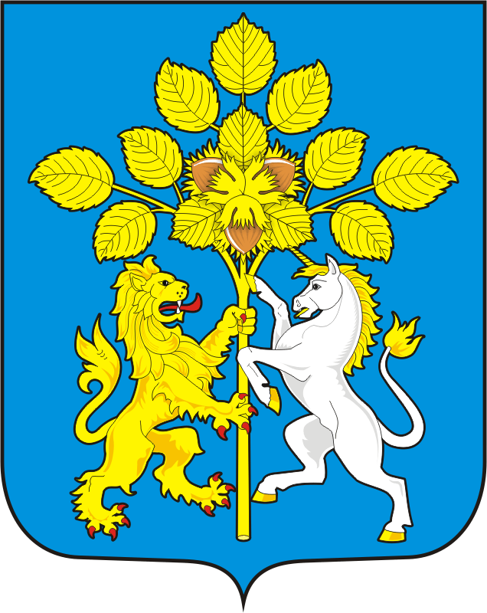

СОВЕТ ДЕПУТАТОВ МУНИЦИПАЛЬНОГО ОБРАЗОВАНИЯ СПАССКИЙ СЕЛЬСОВЕТ САРАКТАШСКОГО РАЙОНА ОРЕНБУРГСКОЙ ОБЛАСТИ
ВТОРОЙ СОЗЫВ

РЕШЕНИЕ
внеочередного двадцатого заседания Совета депутатов
Спасского сельсовета второго созыва

20 декабря 2022 года с.Спасское № 80

О передаче части полномочий по подготовке проектов документов и расчетов, необходимых для составления проекта бюджета, исполнения бюджета муниципального образования Спасский сельсовет Саракташского района и полномочий по ведению бюджетного учета и формированию бюджетной отчетности администрации муниципального образования Спасский сельсовет Саракташского района

В целях оптимизации расходов на содержание органов местного самоуправления, руководствуясь частью 4 статьи 15 Федерального Закона от 6 октября 2003 года № 131 – ФЗ « Об общих принципах организации местного самоуправления в Российской Федерации», Бюджетным кодексом Российской Федерации, распоряжением главы Саракташского района от 25.11.2016г. № 123-р, Уставом Спасского сельсовета Саракташского района.
Совет депутатов Спасского сельсовета
Р Е Ш И Л:
1. Администрации Спасского сельсовета Саракташского района передать администрации муниципального образования Саракташский район часть полномочий по подготовке проектов документов и расчетов, необходимых для составления проекта бюджета, исполнения бюджета муниципального образования Спасский сельсовет Саракташского района и полномочий по ведению бюджетного учета и формированию бюджетной отчетности на 2023 год.
2.Администрации муниципального образования Спасский сельсовет заключить соглашение с администрацией муниципального образования Саракташский район о передаче части полномочий согласно пункту 1 данного решения.
3. Контроль за исполнением данного решения возложить на постоянную комиссию Совета депутатов сельсовета по бюджетной, налоговой и финансовой политике, собственности и экономическим вопросам, торговле и быту (Лашманов А.Н.)
4. Настоящее решение вступает в силу со дня его подписания и подлежит размещению на официальном сайте администрации Спасского сельсовета Саракташского района Оренбургской области.

Председатель Глава муниципального
Совета депутатов сельсовета образования

____________Р.Г.Магомедов ____________ А.М.Губанков

Разослано: администрации сельсовета, администрации района, прокурору района, постоянной комиссии по бюджетной, налоговой и финансовой политике, собственности и экономическим вопросам, торговле и быту

